
Fundamentos da Inteligência Artificial Contemporânea
Prof. Dr. Antônio Carlos da Rocha

Diego Rodrigues Pereira, Rosaura do Espírito Santo Silva, Verlani Timm Hinz
psador@gmail.com, rousara@sisinfo.com.br, vertimm@gmail.com

Utilização do Protege 3.1.1. na Modelagem de uma Ontologia Acadêmica

Resumo

Para a construção de uma ontologia, faz-se necessária a utilização de uma linguagem apropriada para a definição semântica dos dados, como a OWL, e a definição de etapas bem estruturadas, através de um ambiente de fácil manuseio. Este trabalho tem o objetivo de apresentar sucintamente a modelagem de uma ontologia para o domínio acadêmico utilizando a ferramenta Protege 3.1.1, que é uma excelente ferramenta para manipulação de ontologias. Através da ferramenta, foram definidas as classes, subclasses, slots (atributos), instâncias e axiomas (regras), fim de demonstrar a aplicação desta ontologia. O formato OWL, gerado na ferramenta, permite que seja incorporado a camada do RDF e no entanto ficar disponível em um ambiente Web, caso necessário.
Palavras-chave: Ontologias, Protege, OWL.

- Introdução
Neste trabalho propomos a criação de uma ontologia acadêmica, utilizando o Protege 3.1.1, o qual pode gerar ontologias em CLIPS, Jess, XML, RDF, OIL, DAML-OIL, OWL, dentre outros.
A criação de uma ontologia para este domínio permite maior organização e coerência dos conteúdos dispostos em sistemas educacionais.Com a construção da ontologia, os significados dos conteúdos estarão agregados ao módulo, tornando-os preparados para atender aos requisitos da Web Semântica, fazendo com que as consultas sejam mais precisas e atendam às reais necessidades dos usuários.
Inicialmente foi feito um breve estudo sobre as ontologias em geral e no decorrer a descrição da ontologia acadêmica proposta. Foi analisado também o ambiente Protege que se constitui em uma excelente ferramenta para geração de ontologias, podendo inclusive, criar-se ou exportar-se uma ontologia para o formato OWL, sendo este incorporado a camada do RDF e no entanto ficar disponível em um ambiente W eb, caso necessário.

2. Ontologias
O crescimento rápido e contínuo do volume de informações torna cada vez mais difícil encontrar, organizar, acessar e manter informação requerida por usuários.
Neste contexto, ontologias oferecem um meio de lidar com a representação de recursos de informação: o modelo de domínio descrito por uma ontologia pode ser usado como uma estrutura unificadora para dar semântica e uma representação comum à informação [3].
Ontologias têm se tornado populares, em grande parte, pelo fato de terem como objetivo promover um entendimento comum e compartilhado sobre um domínio, que pode ser comunicado entre pessoas e sistemas de aplicação [3].
Para Guarino [4] uma ontologia é “uma maneira de se conceitualizar de forma explícita e formal os conceitos e restrições relacionados a um domínio de interesse”. Assim, ontologia é um modelo abstrato com o intuito de representar conceitos de um determinado domínio de forma clara e objetiva. Já Gruber [6] complementa que é importante uma ontologia ser também formal e compartilhada, isto é, ela deve ser formal no intuito de ser processável por máquinas e poder ser compartilhada para um grupo de pessoas.
A partir das definições de Guarino e Gruber, conclui-se que uma ontologia é a descrição de um determinado domínio, o qual deve ser formal, compartilhável e composto por um conjunto de conceitos e regras bem formalizadas.

2.1. Ontologia Acadêmica
O objetivo deste trabalho é propor a criação de uma ontologia direcionada a representação da estrutura de um meio acadêmico, utilizando o ambiente Protege 3.1.1. Através da análise do domínio foi possível identificar os termos importantes e relevantes para o contexto. Um exemplo disso são os conceitos e propriedades que, antes de serem representados formalmente, devem ser identificados e especificados de maneira informal.
A análise realizada foi baseada no ambiente universitário no qual os autores mantêm suas atividades discentes, além disso, foram realizadas pesquisas na internet sobre o assunto, a fim de aprimorar os conhecimentos e a qualidade do trabalho desenvolvido.
Sendo assim, depois de definidas todas as classes, subclasses, atributos e instâncias, um conjunto preliminar de requisitos especificamente voltados à atividade de modelagem de conteúdos educacionais foi proposto.
Por exemplo:
- um curso contém uma ou mais disciplinas, sendo elas pré-requisitos ou não de uma outra disciplina.
- um aluno não poderá matricular-se em disciplinas que possuam pré-requisito.
- um projeto será composto por integrantes que devem ser no mínimo 2 e no máximo 5 pessoas, que podem ser alunos ou docentes.
- o valor das parcelas é limitado em 7.

A Figura 1 mostra a hierarquia das classes identificada no domínio de conteúdos educacionais.

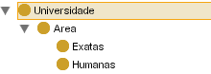
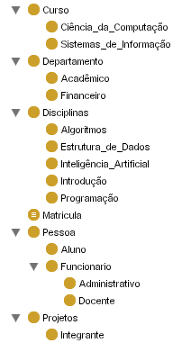

Figura 1. Hierarquia das classes

Os termos que fazem parte da definição Estrutura, como Pessoa, por exemplo, são definidos na ontologia como subclasses desta superclasse. Outros elementos que não possuem as características de subclasse, como Pré-requisito são representados como propriedades, conforme a figura 2 abaixo.
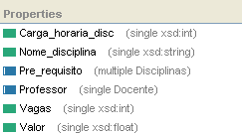

Figura 2. Propriedades da classe Matrícula

As propriedades capturam as diferentes variáveis relativas ao domínio da ontologia, sendo em OWL caracterizadas como objectProperty ou Datatype . Em ambas, é necessária a definição do Domain (domínio) e o Range (valor) da propriedade.
Uma propriedade é declarada como do objectProperty quando tem o papel de relacionar uma classe à outra classe. Na figura 2, por exemplo, as classes Matrícula e Disciplina foram relacionadas no atributo Pré-requisito.
A propriedade do tipo Datatype se diferencia da objectProperty por utilizar uma variável para representar qualquer coisa no domínio abordado. Neste tipo de propriedade, também é necessário definir o domínio a qual ela pertence e o seu valor que, não mais será uma classe, mas um elemento do tipo string, boolean, int, entre outros.
Na linguagem OWL, os axiomas são definidos através de propriedades. Dentre algumas empregadas são: intersectionOf e unionOf para intersecção e união de classes, respectivamente.

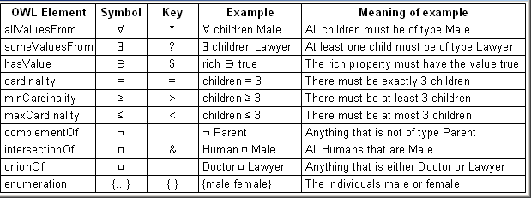
Figura 3. Definição de axiomas em OWL

É importante ressaltar que, antes de se construir um axioma, deve-se definir uma classe para armazenar todas as instâncias referentes ao mesmo.
Observa-se que o axioma é uma forma de resposta às questões que são de competência da ontologia. Uma classe complexa formada a partir de equivalências, ou dos quantificadores universal e existencial, é a representação em OWL das verdades do domínio, ou seja, dos seus axiomas.

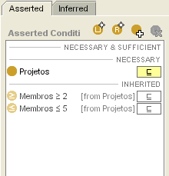
Figura 4. Definição do axioma Membros juntamente com a classe e condição necessária, no Protégé

A fase final no desenvolvimento de ontologias é realizada por meio de uma representação específica que permite o processamento e a abrangência do conhecimento pela máquina.
Isso é possível através de uma linguagem específica para a criação de ontologias e de uma ferramenta que permita sistematizar e integrar as especificações definidas à linguagem utilizada. Como dito anteriormente, a linguagem utilizada neste trabalho foi a OWL e, para desenvolver a ontologia através da utilização desta linguagem, foi usada a ferramenta Protégé.

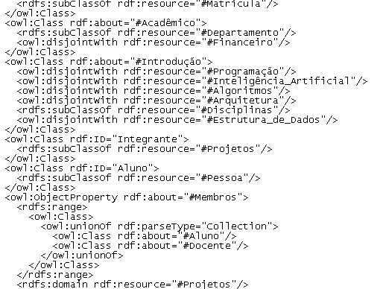
Figura 5. Código OWL, gerado na ferramenta Protege

3. O ambiente Protegé
Com a finalidade de demonstrar a modelagem de uma ontologia, focamos este trabalho na utilização da ferramenta Protege 3.1.1, a fim de conhecermos o ambiente e as ferramentas disponíveis na criação de uma ontologia. Para a definição do modelo ontológico, foram consideradas algumas classes que fazem parte da classe principal “universidade”, conforme já descrito na figura 1. O modelo referencia as seguintes classes:
- Pessoa: que são todas as pessoas que fazem parte da universidade e se dividem em Funcionário e Aluno. Sendo que os Funcionários se dividem em Administrativo ou Docente.
- Departamento: os departamentos da universidade.
- Área: as áreas de atuação dos profissionais da instituição.
- Setor: os setores no qual as pessoas estão locadas.
- Disciplinas: as disciplinas ministradas oferecidas na instituição.
- Projetos: Projetos de pesquisa oferecidos e que estão vinculados à um departamento e possuem vários integrantes (alunos).
- Cursos: Cursos oferecidos pela instituição.
- Matrícula: responsável por vincular os alunos à um curso e as disciplinas oferecidas.
Modelar ontologias no Protégé é uma tarefa simples. A hierarquia dos conceitos é visualizada e alterada através da representação gráfica de uma árvore. Quando um conceito é selecionado na árvore suas propriedades (slots) podem ser criadas ou alteradas. O Protégé oferece suporte para definição dos slots, incluindo restrições de domínio, de cardinalidade e valor padrão (default).
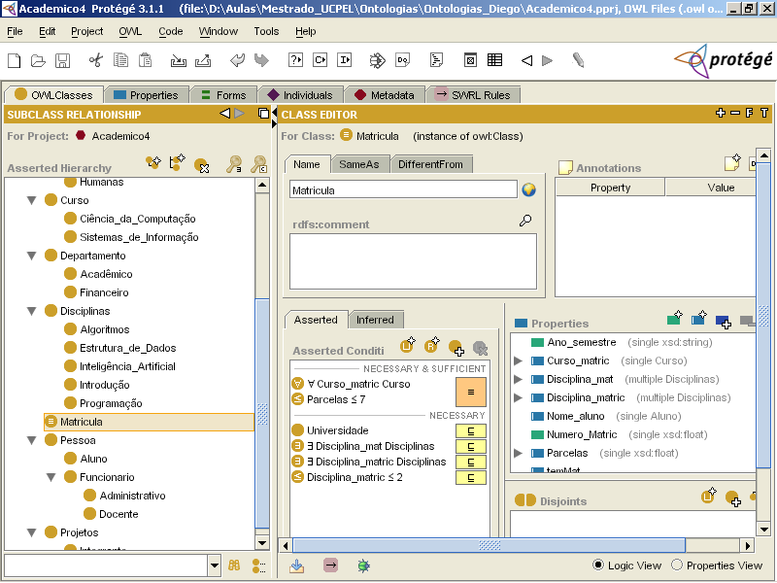

FFigura 6. O ambiente do Protege utilizado na definição das classes, subclasses, propriedades e restrições

A Figura 6 apresenta a estrutura hierárquica de classes e subclasses constante no domínio “Universidade”, representadas pelo símbolo (classes). Os slots são representados pelos quadradinhos (propriedades), sendo que os referenciam os slots atribuídos diretamente à classe e os indicam os slots que foram herdados de sua superclasse.
O ambiente visual do Protégé permite que sejam definidos axiomas (regras), de maneira facilitada, visualizados na figura 7, abaixo.
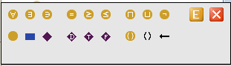
Figura 7. Definição de axiomas no Protégé
4. Conclusão
O presente trabalho propôs a modelagem de uma ontologia acadêmica, portanto, apesar da construção da ontologia no meio acadêmico ser de fundamental importância, neste trabalho, o foco foi a utilização da ferramenta Protégé, o qual tínhamos apenas um básico, sendo este aprimorado neste trabalho.
Constatamos que o Protege é uma excelente ferramenta para desenvolvimento de ontologias, pois através do seu ambiente visual podemos facilmente criar classes, subclasses, instâncias, assim como definir suas propriedades (slots), assim como exportar o código para linguagens como o OWL, XML, OIL, DAM+OIL, RDF, etc.
Além disso, permite que sejam instalados diversos plugins externos, dentre eles o Ontoviz Tab e o Jambalaya Tab, que são recursos gráficos para a construção de diagramas esquemáticos de classes, por exemplo.

5. Referências Bibliográficas

[1] NOY, N. F.; McGUINESS, D. L. Ontology Development 101: A Guide to Creating Your First Ontology. Stanford University, Stanford, CA, 94305. Disponível em: http://www.ksl.stanford.edu/people/dlm/papers/ontology101/ontology101- noymcguinness.html. Acesso em Junho de 2006.
[2] GRUBER, T. R. Towards Principles for the Design of Ontologies Used for Knowledge Sharing. In N. Guarino and R. Poli, editors, Formal Ontology in Conceptual Analysis and Knowledge Representation, Deventer, The Netherlands, 1993. Kluwer Academic Publishers.
[3] BERNERS-LEE, T.; HENDLER, J.; LASSILA, O. The semantic web – a new form of the Web content that is meaningful to computer will unleash a revolvution of new possibilities. Scientific American, May 17, 2001. Disponível em: http://www.sciam.com/print_version.cfm?articleID=00048144-10D2-1C70-84A9809EC588EF21. Acesso em Junho, 2006.
[4] GUARINO, N. (1998), “Formal Ontology and Information Systems”. Disponível em: http://www.loa-cnr.it/Papers/FOIS98.pdf. Acesso em Junho, 2006.
[5] GUIZZARDI, Giancarlo. (2000), “Análise de Domínio e Ontologias”. Vitória, 2000. Programa de Mestrado em Informática – Universidade Federal do Espírito Santo, Vitória, 2000. Disponível em: <http://wwwhome.cs.utwente.nl/~guizzard/MSc/> Acesso em Junho, 2006.
[6] GRUBER, Thomas R. (1993), “A Translation Approach to Portable Ontology Specification”. Disponível em: http://tomgruber.org/writing/ontolingua-kaj-1993.pdf. Acesso em Junho, 2006.

Escola de Informática – Universidade Católica de Pelotas (UCPel) Rua Félix da Cunha, 412 – 96010-000 – Pelotas – RS – Brasil

